EXPEDIENTE INDICAÇÃO Nº
DATA
PROTOCOLO Nº

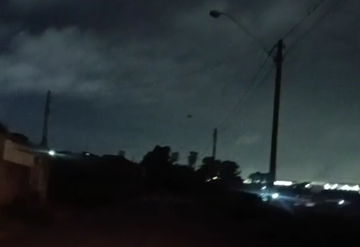
Troca de iluminação pública ao longo da Rua Pastor Antônio Lorenti, no Parque Petrópolis.

CONSIDERANDO que há registro de diversas lâmpadas apagadas ao longo da Rua Pastor Antônio Lorenti, no Parque Petrópolis, comprometendo a adequada iluminação do logradouro;
CONSIDERANDO que a iluminação pública eficiente é fator essencial para a segurança de pedestres, motoristas e moradores, além de contribuir para a prevenção de ocorrências;
CONSIDERANDO que a substituição das lâmpadas inoperantes proporcionará melhores condições de visibilidade e maior sensação de segurança à comunidade local.

Assim sendo,

INDICO ao Excelentíssimo Senhor Prefeito Municipal, como permite o Regimento Interno, que determine providências quanto a Troca de iluminação pública ao longo da Rua Pastor Antônio Lorenti, no Parque Petrópolis.

Sala das Sessões, 11 de fevereiro de 2025.

TIO FABIANO LIMA
VEREADOR
1º SECRETÁRIO

